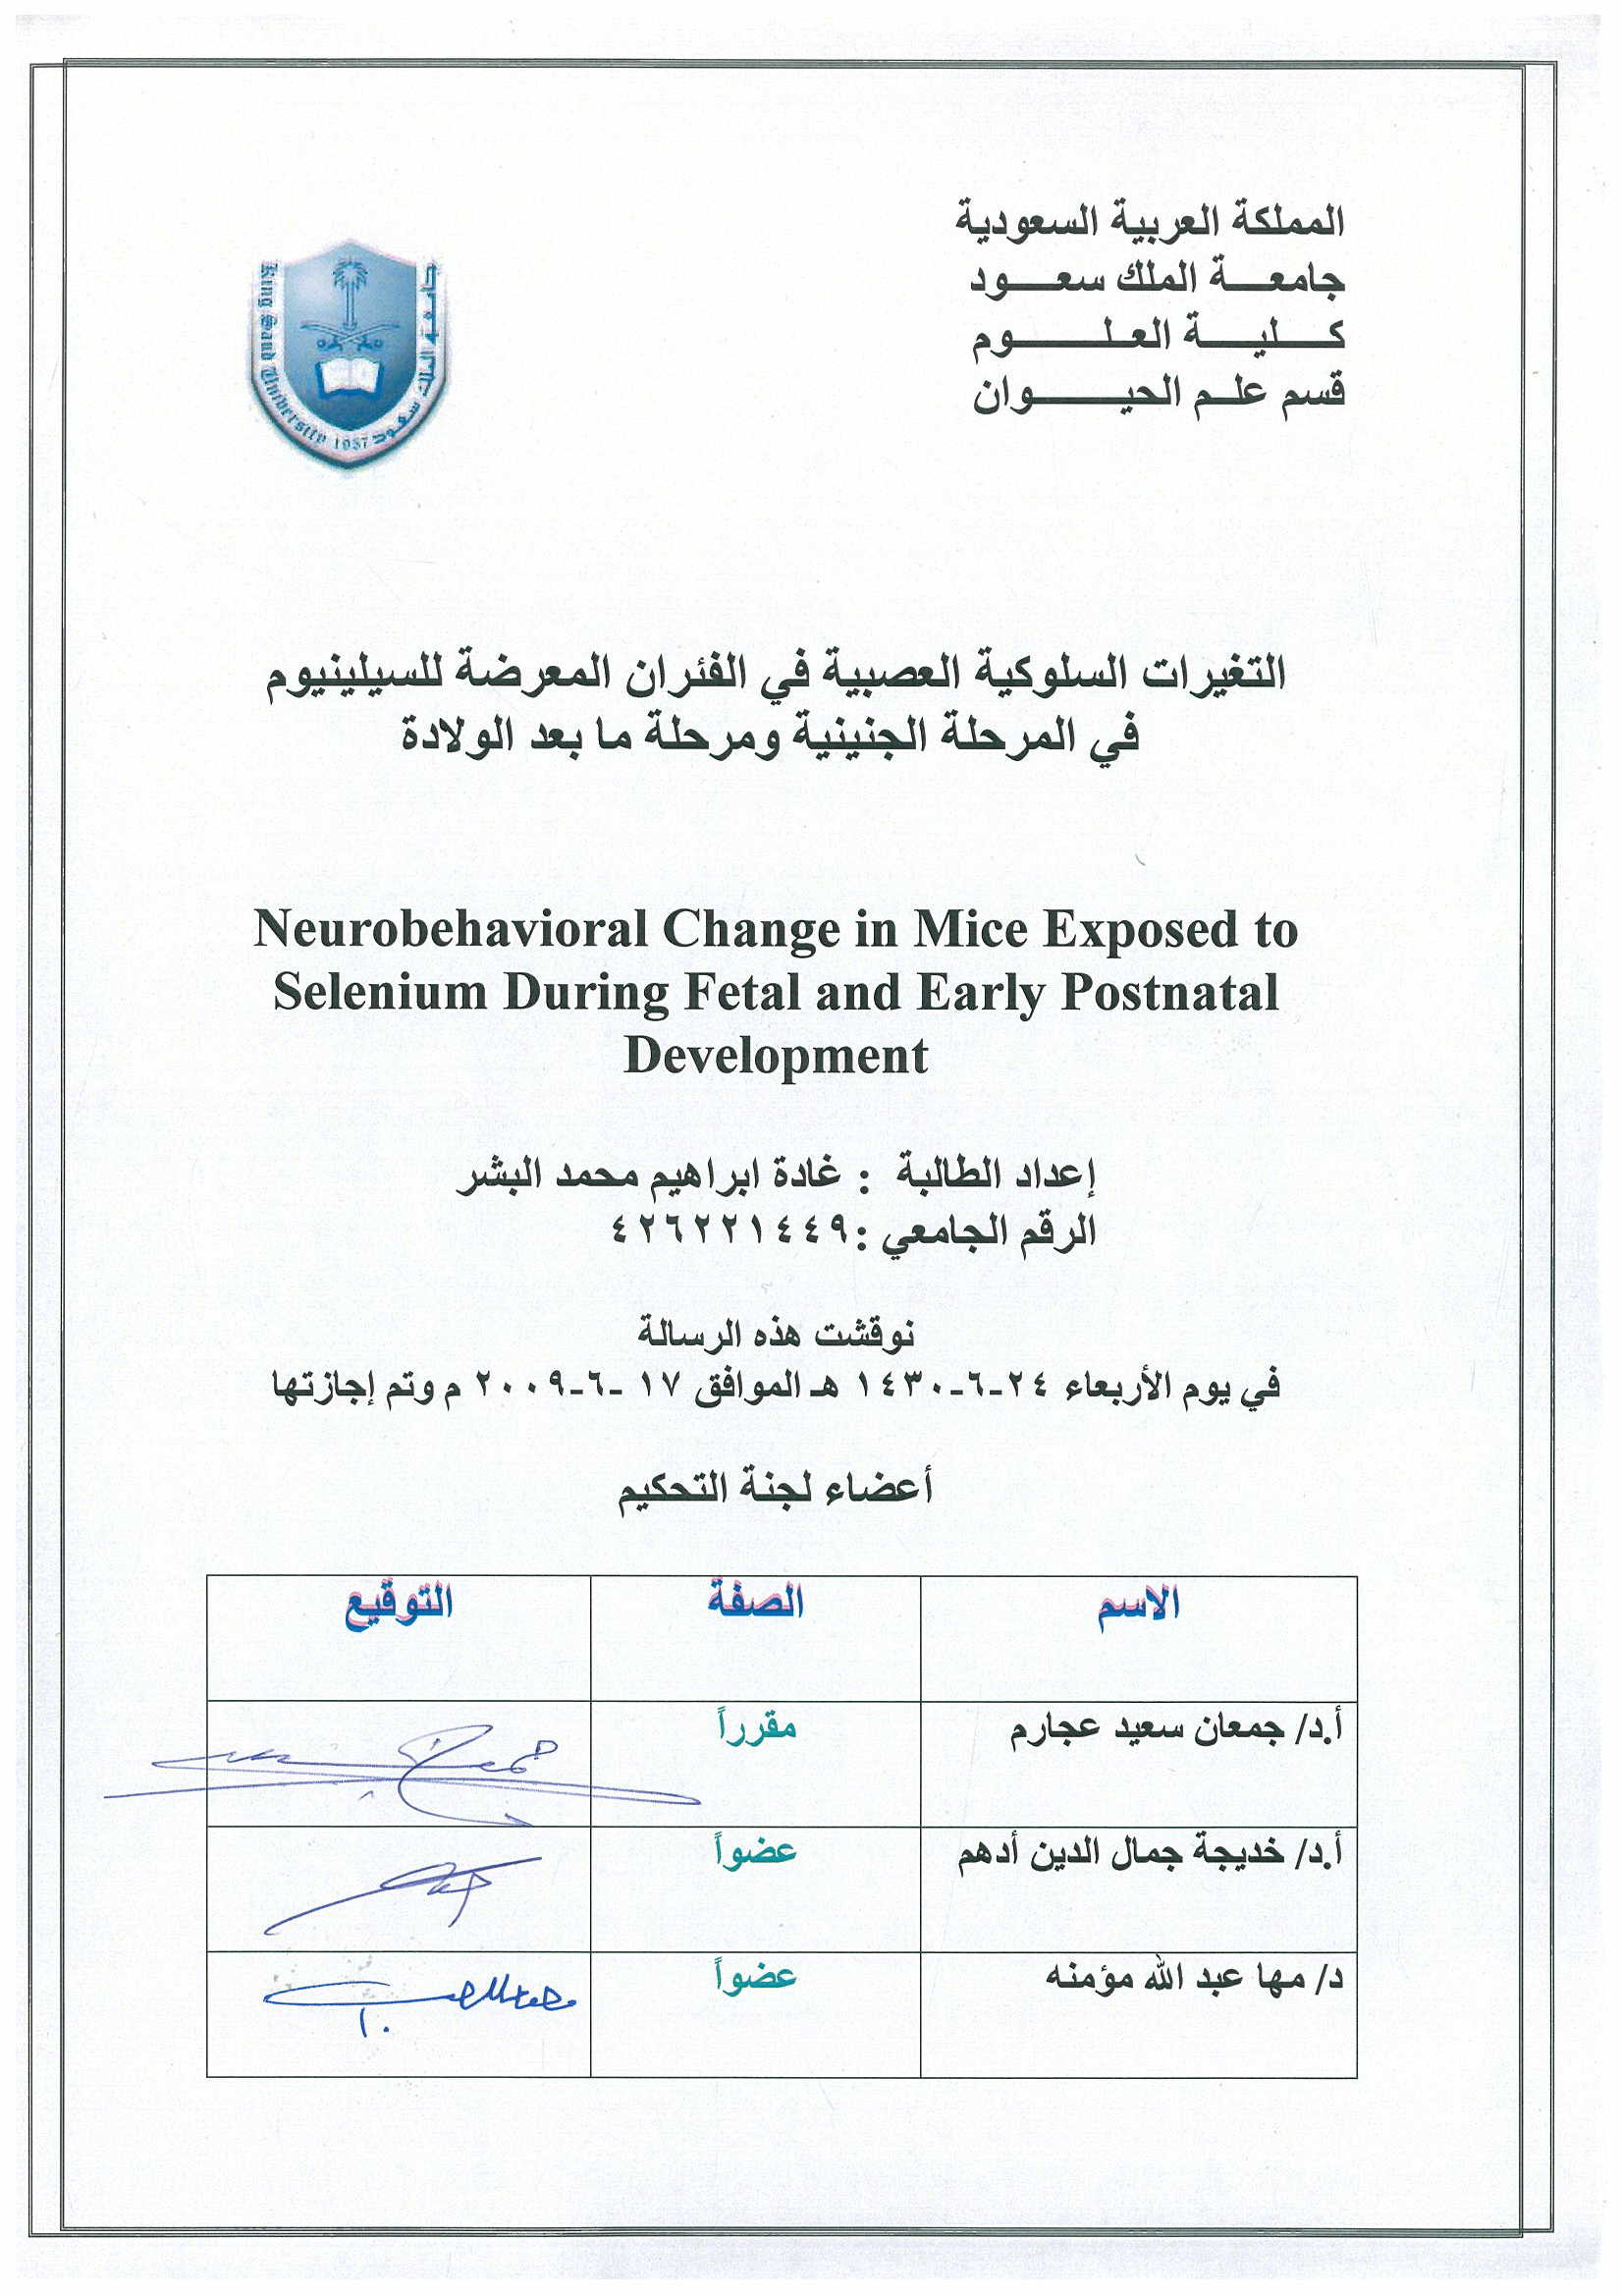المملكة العربية السعودية

جامعة الملك سعود

كلية العلوم

قسم علم الحيوان

**الاختبار الأول لمادة 333 حين**

**الفصل الدراسي الأول لعام ( 1431 _1432 ) هــ** .

**اسم الطالبة : ( نموذج ج )**

**الدرجة النهائية:**

15

**اسم الأستاذة :**

**السؤال الأول :**

*حددي صحة أو خطأ كل من العبارات التالية (بدون ذكر السبب ) :

1_ وظيفة خلية الدم البيضاء وحيدة النواة هي إفراز الهيبارين ( ) .

2_خلايا الدم البيضاء أقل عدداً من خلايا الدم الحمراء ( ) .

3_ المحلول عالي التوتر هو الذي له ضغط تناضحي أقل من ضغط البلازما ( ) .

4_ الصفائح الدموية أصغر الخلايا الدموية حجما ( ) .

**السؤال الثاني :**

*عرفي كل من :

1_البلازما :

2_الهيموجلوبين :

3_محلول متساوي التوتر:

4_خلية الدم البيضاء القاعدية :

5_الدم :

**السؤال الثالث :**

عددي ما يلي :

* مكونات الدم :

1_............................ 2_................................

3_........................... 4_.................................

* أنواع خلايا الدم البيضاء الرئيسية:

1_....................................... 2_................................

* أجزاء الهيموجلوبين :

1_................................ 2_ ..............................

*وظيفة خلايا الدم البيضاء المتعادلة :

1_ .............................................. 2_ ........................................

**السؤال الرابع :**

 

اكملي الفراغات التالية في الجدول :

|  |  |  |
| --- | --- | --- |
| **الخلية** | **وظيفتها** | **شكلها** |
| خلية دم بيضاء حمضية |  |  |
|  |  |  |
|  |  | النواة كلوية |
|  |  | محببة _النواة ذات فصين |

**السؤال الخامس :**

 

**عددي أهم العوامل التي تساعد في تكوين الجلطة ؟**

1- 3-

2- 4-